窄体机库喷漆梯架技术参数
一、设计和制造标准
依据中华人民共和国国家标准及相应的全国性行业标准或国际通用标准进行设计与制造，所适用的标准包括但不限于以下所列标准：
GB 50671-2011 《飞机喷漆机库设计规范》
GB 3836.15-2024 《爆炸性环境 第15部分：电气装置设计、选型、安装规范》
GB 50058-2014《爆炸危险环境电力装置设计规范》
ISO 14122/GB 17888《机械安全—进入机械的固定设施》
ISO 12100/GB/T 15706《机械安全—设计通则》
GB4053.3-93《固定式工业防护栏杆安全技术条件》
GB 4053.4-93《固定式工业钢平台》
GB/T12469-90《钢熔化焊接头的要求和缺陷分级》GB/T3098.1-2000《螺栓力学性能》
GB11373-2017《热喷涂金属零部件表面的预处理》
《JHT 3011.23-2006地面安全第23部分民用航空器地面设备的安全技术规范》。
在上述标准和规范中，若存在对同一对象有两个或两个以上规定的情形，则应遵循最高级别的规定执行。若现行标准和规范被新标准和规范所替代，则应执行新的标准和规范。对于任何不确定或存在矛盾之处，应与招标方协商，并在获得招标方书面认可后方可执行，涉及到电气设备需符合GB 50671-2011《飞机喷漆机库设计规范》、GB 3836.15-2024 《爆炸性环境 第15部分：电气装置设计、选型、安装规范》、GB 50058-2014《爆炸危险环境电力装置设计规范》要求。
二、技术要求
2 | 技术要求
2.1 | 通用要求
（1） | 机身梯架（除L1、R1除外）设计为3层，单层层高185CM~195CM。
（2） | 所有梯架拼接缝隙不允许出现超过50mm的缝隙。
（3） | 每个梯架配置铭牌，铭牌安装在梯架侧面1.2~1.5米高度范围内;铭牌字迹应清晰可见，其内容应至少包括:工作梯名称、最大载荷或承载人数、高度、梯架组合位置编号、适合机型等。
（4） | 移动梯架每个需配备4把地锁。保证在地锁装置使用后，梯架不发生移动。
（5） | 梯架分体组合完毕后，各梯架间应有梯架锁定装置，可满足载重能力为360KG以上，人员走动时，不允许出现明显的晃动、颤抖现象。
（6） | 各个梯架配备DKJ-16A接地装置，实现各梯架间安全接地连接。
（7） | 每层平台需要配置垃圾收集架，任何一个工作地点距离垃圾收集架的距离不应大于10米。
（8） | 从机头梯架以及大翼后机身梯架分别设计可从地面到达每层的楼梯。
（9） | 梯架楼梯的宽度不低于800mm，楼梯最大升角不大于50度。
（10） | 机身三层梯架平台从接近机身边缘端铺设80cm宽的防滑花纹铝板，方便褪漆剂的冲洗，剩余的平台铺设钢板网；
（11） | 梯架底部梯架可考虑制作成弧角型，禁止出现拐角和凸出的尖锐部位
（12） | 大翼后机身两侧梯架设计油漆管道滑轮和喷枪挂点，覆盖1、2、3层楼梯，防护栏中间位置最佳
2.1.1 | 钢结构要求
（1） | 梯架应设计成有良好的可维护性，方便检查，检修，润滑，调整，清洁。同时梯架本身必须具有良好的防腐性能，钢机构防腐质量保证期至少为10年，钢结构质量保证期至少为12年。梯架设计及施工质量必须依照GB 50017《钢结构设计规范》以及GB 50205 《钢结构工程施工质量验收规范》。
（2） | 梯步设计按相关要求进行，要有防滑和防腐处理。
（3） | 所有钢部件按不低于SA2.5级的标准喷砂，热喷锌厚度不低于100微米,最后一度底漆，二度面漆需先热浸锌或热喷锌，然后喷漆。
（4） | 梯架平台有内加强肋条，加强肋条框架截面不大于50CMx50CM，型材壁厚不低于4mm；支架材料型材截面有80x80mm、40x80mm,型材壁厚不低于4mm。
（5） | 梯架底部构件结构为菱形镀锌钢网，尺寸不大于40x80mm,材料厚度不低于4mm;边缘要做防刮伤处理。
（6） | 立柱、横梁、关键支撑等关键部位钢材不低于Q235B以上型号钢材。
（7） | 梯架重量：梯架主体采用钢结构，梯架重量设计以四人即可移动为基准（跨翼梯架除外），重量应控制在500KG至1000KG之间。
（8） | 梯架主体钢结构材质应采用不低于Q235以上型号碳素结构钢。
2.1.2 | 电气要求
（1） | 梯架电源总电源插头从机身尾部插座接入。
（1） | 所有电气设备需按照GB 50671-2011《飞机喷漆机库设计规范》 GB 50058-2014《爆炸危险环境电力装置设计规范》1区，设备保护级别按照Ga或Gb,电气设备防爆结构按照隔爆型、增安型、本质安全型进行配备。
（2） | 所有电缆线的敷设均应采用桥架或管路敷设接口处禁止外露做好防爆密封连接。梯架电路的线缆存在多个分接头时，应采用接线盒，不应使用穿线盒；防爆标志：ExdIIBT6 Gb
（3） | 线缆与插座的接口处应按照防爆要求紧密连，使用防爆绕性管连接。
（4） | 供电配电系统具有良好的接地保护，总配电箱、分线箱选用隔爆型，等级不低于IIBT4。外漏电气元件防护等级至少为IP55。
（5） | 梯架电源采用4平方以上三相电线。
（6） | 连接梯架间的电缆使用挠性软管或不锈钢防爆螺纹管进行外层防护。
（7） | 配线导管应采用低压流体输送用镀锌焊接钢管。与隔爆外壳相关的导管可选用重规螺纹钢管或符合 GB/T14823.1 规定的焊缝钢管。
（8） | 梯架间的插头插座防爆标准为GB级以上，级别EX-型号AC-16三孔的防爆插头插座。
（9） | 金属的导管和线槽必须接地(PE)或接零(PEN)。
（10） | 每一部分梯架为独立控制，每一部分梯架电路必须安装漏电保护装置，并需要独立控制电箱及220V。
（11） | 使用配电箱进行分压，380V用电设备与220V照明用电分开安装，避免干涉。必须依据GB50052《供配电系统设计规范》进行安装设计。
2.1.3 | 伸缩板
（1） | 收缩板宽度不大于0.6米，长度不小于0.6米，采用便梯架快卸锁扣系统，抽缩板两侧每间隔10CM设计锁定孔，且锁扣平滑嵌入，不影响平台平整度。
（2） | 快卸锁插销扣下时，应露出抽拉板下平面需大于5mm。
（3） | 收缩板凡接近飞机的部位或边缘都要装有防撞胶条，防撞胶条材质为三元乙丙橡胶。
（4） | 收缩设计需轻便灵活，安全牢固，收缩滑板外轮廓与飞机轮廓吻合。
2.1.4 | 照明
（1） | 防爆照明灯光照需覆盖所有飞机外表区域，且灯光的亮度≥500Lux。
（2） | 防水等级IP66 WF2以上
（3） | 防爆标志:EXdllCT6Gb以上
（4） | 额定电源：220V
（5） | 机身区域采用双管1.2米防爆照明灯。
（6） | 大翼、小翼梯架以及跨翼梯架底部采用双管0.6米防爆照明灯。
（7） | 因机腹存在阴影，设计时需着重考虑机翼及机腹部分的照明，可采用增加灯管数量或缩小灯管间距的方式，来确保飞机外表面区域的亮度≥500Lux。
2.1.5 | 气源
（1） | 气源主管（墙体气源口到梯架接口）采用四胶四线高压1寸风炮管，内孔25mm，压力30公斤以上，具有耐高压、耐磨、耐油功能，其余梯架上气源管道为6分管。
（2） | 梯架每层安装1个气源接口 ，气源接口使用BACO（巴可）DN7.2\黄铜气源接头。
（3） | 气源管道走向从机身尾部两侧气源口接入。
2.1.6 | 轮子
（1） | 机身梯架配备4个10寸铁芯聚氨酯万向轮。
（2） | 大翼、小翼梯架配备4个8寸铁芯聚氨酯万向轮。
2.1.7 | 升降系统
（1） | 各升降梯架配备独立的叉型升降装置，通过液压系统实现梯架升降。
（2） | 各升降梯架升降高度满足B737系列、A320系列、E190系列机型要求，升降高度不小于40CM。
（3） | 升降梯架升降立柱定位孔、定位底座必须结合现有梯架进行配套设计制作，偏差高度不大于5CM。
（4） | 定位孔需经过钻孔、倒角、去毛刺处理，避免边缘锋利导致配合部件磨损。
（5） | 定位孔底座是受力核心部件，需支撑定位销的插拔力和梯架载荷，材质强度通常高于梯架主体：采用Q355B或45号碳素结构钢。
（6） | 定位销采用45号碳素结构钢（调质处理） 或 40Cr 合金结构钢（调质处理），定位销销口需倒角去毛刺,定位销直径不小于2.5CM，长度需要根据立柱、底座的宽度进行设计。
（7） | 机身梯架升降立柱需外加加强筋。
（8） | 叉型升降机构支撑杆需加强补片或支撑杆。
2.1.8 | 规范安全标牌
（1） | 铭牌安装在梯架侧面1.2~1.5米高度范围内;铭牌字迹应清晰可见，其内容应至少包括:工作梯名称、最大载荷或承载人数、高度、梯架组合位置编号、适合机型等。
2.1.9 | 防护栏技术要求
 | 梯架护栏标准主要依据 GB 4053.3-2009《固定式钢梯及平台安全要求 第 3 部分：工业防护栏杆及钢平台》，具体内容如下：
（1） | 机身、小翼梯架防护栏杆高度应不低于1050mm。
（2） | 大翼防护栏杆高度应不低于900mm，并具有抽取放倒功能。
（3） | 防护栏杆应采用包括扶手、立柱和中间横杆或采用其他等效的结构。中间横杆与上下方结构间的间距应不大于500mm，立柱的间距应不大于1000mm。扶手外径，不小于30mm，不大于50mm。
（4） | 防护栏杆及钢平台采用钢材的力学性能应不低于Q235-B，并具有碳含量合格保证。
（5） | 各层梯架防护栏杆的下部应设置踢脚板，踢脚板高度不小于10CM的挡脚板。
2.2 | 各梯架特殊要求
2.2.1 | 跨翼梯
（1） | 每个跨翼梯架每层需要配置1个消防器材箱（每个箱体配备2个3KG的二氧化碳灭火瓶）。
（2） | 跨翼梯架高度及层高与机身梯架一致。
（3） | 两梯架的跨翼桥对接部分不允许有间隙，（不接受台阶式方式连接）并采用有效的快速连接方式进行固定避免松脱。
（4） | 跨翼梯跨翼部分工作踏板须设计成翻板等可开启的形式，以方便施工翼根上表面被遮蔽的区域。
（5） | 整个跨翼桥的载重能力为400KG，桥的最远端承载能力为125KG，人员走动时，不允许出现明显的晃动、颤抖现象。
（6） | 梯架跨翼桥架部分采用5053铝合金材质，梯架重量设计以六人即可移动为基准。
（7） | 梯架跨翼桥架部部分与跨翼钢结构采用直径不小20CM高强度螺栓固定,为防止螺栓松动，使用防松螺母或弹簧垫圈。
（8） | L6、R6梯架在外部设计通往1层、2层平台楼梯。此两个梯架设计油漆管道滑轮和喷枪挂点，覆盖1、2、3层楼梯
（9） | 为了满足大翼根部区域使用要求，4个跨翼梯架1层平台需各设计1个宽度小于40CM，长度不小于90CM的可推出与收回的工作台面，台面采用底板框架加菱形钢板网，可满足1个人安全承载要求。
2.2.2 | APU
（1） | 机腹尾部从散货舱门到APU尾部使用楼梯式梯架，梯架每层脚踏平台高度与机身蒙皮表面垂直距离1.6至1.8米的作业适宜高度，可设计为2个以上的组合体，满足多个机型机腹至APU端的操作需求。
（2） | APU段楼梯式梯架与平尾坞拼接后成一个整体，并可上下通行。
2.2.3 | 机头梯架
（1） | 机头梯架设计成一个整体梯架。
（2） | 梯架与梯架间拼接，所有梯架拼接缝隙不允许出现超过50mm的缝隙，高度落差不超过3CM。
（3） | 机头坞两侧各设计一套安全绳系统，安全绳直径不小于10MM，具有手动滚轮回收安全绳及锁定紧固装置功能，安全绳与垂尾坞相连接，确保机背安全施工。
（4） | 地面通往1层平台设计1个楼梯，并设计楼梯滑动滑轨，便于梯架升降。
（5） | 1层平台底部设计两套独立的叉型升降系统装置。
（6） | 1层通往2层平台设计左右两侧楼梯。
（7） | 2层通往3层平台楼梯从梯架中部进行设计。
2.2.4 | 机身梯架
（1） | 机身梯架底部靠近机身一侧，需设计宽度不小于40CM，长度与各梯架梯架长度一致的可翻动的工作平台，满足机身底的施工要求。
（2） | L1、R1梯架的二层工作平台设计有一个连接L2、R2梯架3层的楼梯。
2.2.5 | 大翼梯架
（1） | 大翼梯架移动范围应能满足适用机型的靠位、撤位及褪喷漆的需要，按照各机型共用升降式梯架设计。
 | L18、R18梯架的设计1个可达到1层工作台面的楼梯。
（2） | 分体组合后梯架拼接成整体梯架后，平台倾斜坡度与NG系列、A320系列、E190系列机型大翼倾斜坡度保持一致，确保平尾蒙皮下表面1.6至1.8米的作业适宜高度。
2.2.6 | 小翼梯架
（1） | 小翼梯架应包含可升降及沿机翼方向移动的小翼梯架，小翼平台应满足所有机型小翼（镖型、刀型、鲨鳍型）顶端施工的要求，翼尖需与大翼梯架整体拼接。
（2） | 设计2条安全绳系统，安全绳直径不小于10MM,具有手动滚轮回收安全绳及锁定紧固装置功能，安全绳与机身梯架相连接，确保大翼上表面安全施工。
（3） | 小翼梯架设计1层平台通往2层平台1个楼梯，楼梯滑动滑轨，便于梯架升降。
三、施工要求及周期
1.中标方中标后，需安排人员现场对需采购的梯架进行勘察，按照现有梯架的规格尺寸进行制作，便于与现有梯架进行匹配。
2.自合同签订之日起，供应商必须在150天内（包括备料、制作、到货、组装施工、测试、验收等环节）完成全部工作。
四、验收及质保
（一）安装验收
1.梯架安装完成后，应通知我方人员对梯架的固定（包括焊接、螺母固定、插销固定等方式）进行复查。
2.梯架需根据不同的机型进行靠位组合匹配测试（包括但不限于安全防护、飞机各部位弧度匹配等），以确保满足各机型的安全使用标准。
（二）功能验收
1.用户方代表有权对生产制造和安装的全过程进行监督，并有权在生产制造和安装现场随时进行检查和查阅相关资料，供货方应提供必要的便利条件，但用户的检查不替代供货方的责任。
2.梯架到达安装现场后，若需安装调试，在不影响生产的情况下，应于4周内完成。如调试过程中需要改造，甲方应协调场地保障，由此产生的场地费用及所有交通费、住宿费由中标方承担。
3.在梯架设备装卸和安装施工期间，中标人须负责解决所需的起重、搬运、脚手架、安装工具以及相应的安全保障措施问题。
4.用户对梯架进行验收时，若发现不合格项，生产厂家应在24小时内响应并提出处理方案。
5.验收时应检查焊点是否已做好防锈处理，并检查焊接工艺是否达到标准。
6.初步验收要求：梯架调试完成后，由招标人进行初步验收，如验收不符合技术要求及合同规定，中标人应在7日内无条件更换不合格设备并承担由此产生的一切费用。
7.试运行结束后，由招标人与中标人共同进行最终验收，最终验收合格后，设备及安装方视为被招标人接收。
8.厂家应提供使用、检查及维护的培训。
（三）资料验收
1.所有设计、安装、运行资料均须符合竞标单位的设计技术规范。
2.提供各种设计和运行参数的测试报告，包括但不限于竣工图与设计图的比对，若有更改需提供详细说明（包括设计变更证明文件，设备及材料代用单）。
3.各种材料不限于钢材、电线、电缆等提供材料厂家的产品合格证或安装图纸等技术文件。
4.提供备品备件交接清单和消耗件清单，包括提供的专用工具。
5.全部梯架2D电子版图纸用于检验。
（四）项目质保
1.生产厂家应按照不少于12年的使用年限进行设计，喷漆梯架的质量保修期为3年。

附件一

序号 | 设备名称 | 尺寸  （MM） | 适用机型 | 层数 | 远景图 | 近景图
1 | 机头中心雷达罩梯架 | 长5500*宽3300*高5160 | 共用-液压升降功能梯架 | 3层 | 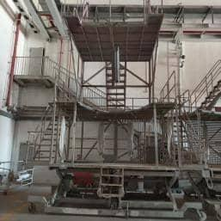 | 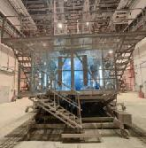
2 | 前左侧机身 | 长2300*宽2100*高5160 | 共用-液压升降功能梯架 | 2层 | 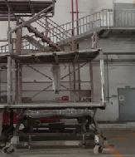 | 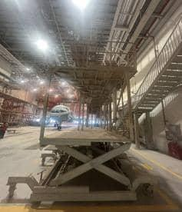
3 | 前右侧机身 | 长2300*宽2100*高5160 | 共用-液压升降功能梯架 | 2层 | 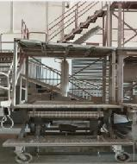 | 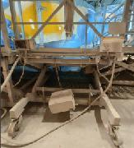
4 | 前左侧机身 | 长2100*宽3450*高5160 | 共用-液压升降功能梯架 | 3层 | 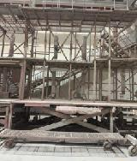 | 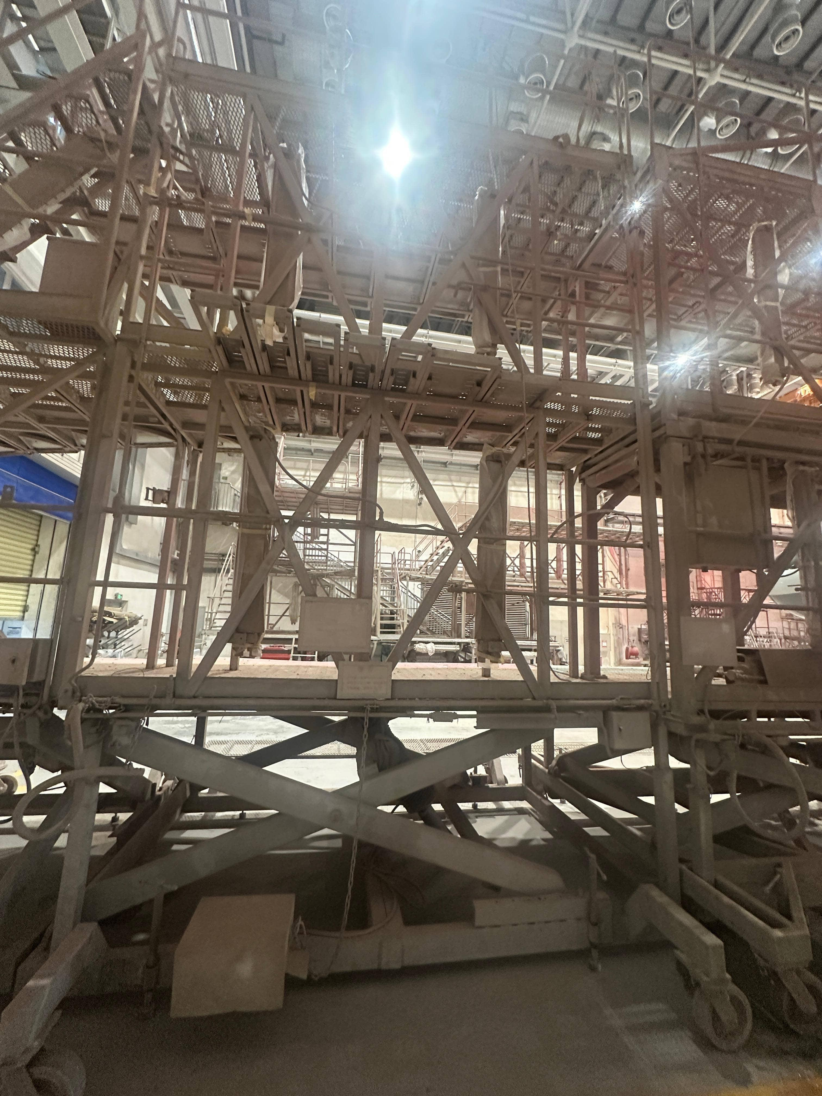
5 | 前右侧机身 | 长2100*宽3450*高5160 | 共用-液压升降功能梯架 | 3层 | 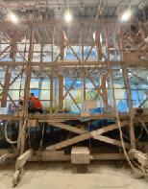 | 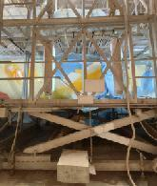
6 | 左前跨翼 | 长7000*宽2000*高5160 | 共用-液压升降功能梯架 | 3层 | 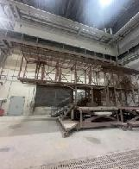 | 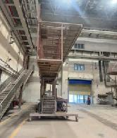
7 | 右前跨翼 | 长7000*宽2000*高5160 | 共用-液压升降功能梯架 | 3层 | 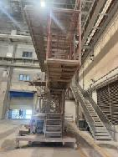 | 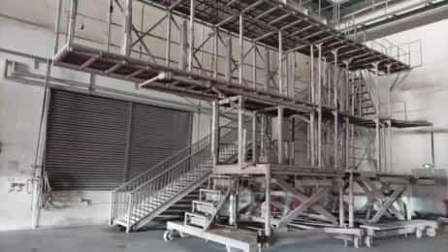
8 | 左后跨翼 | 长7000*宽2000*高5160 | 共用-液压升降功能梯架 | 3层 | 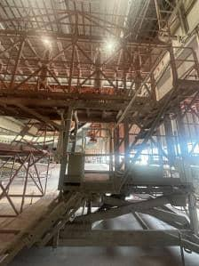 | 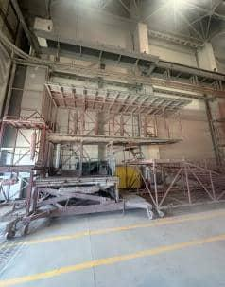
9 | 右后跨翼 | 长7000*宽2000*高5160 | 共用-液压升降功能梯架 | 3层 | 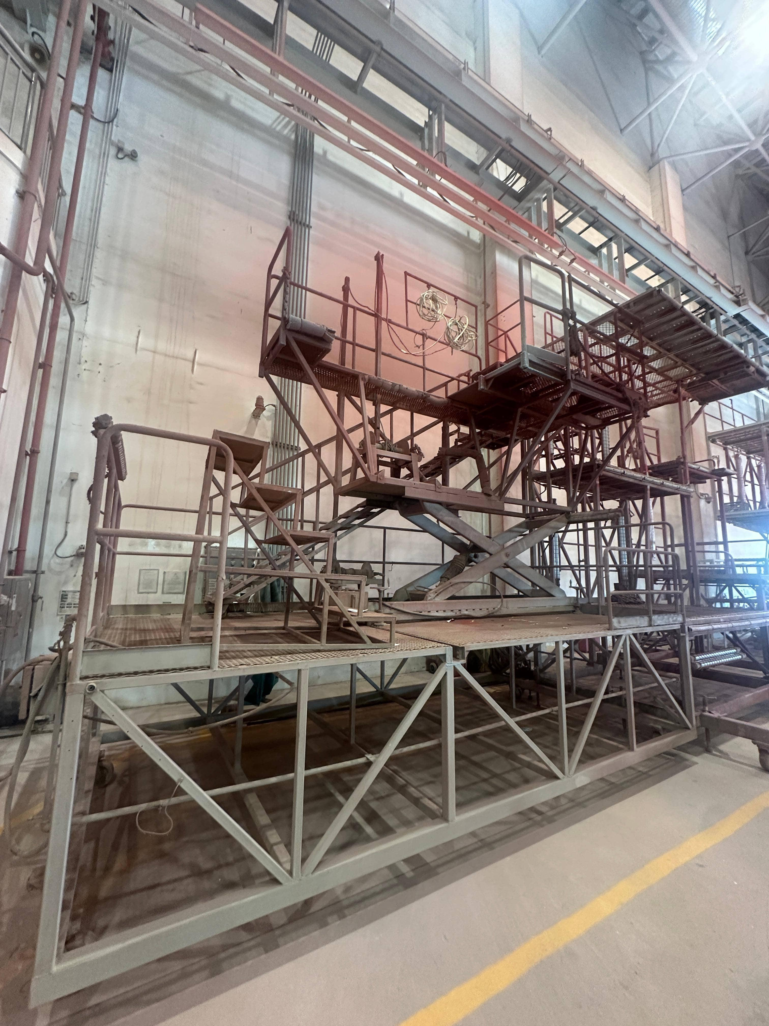 | 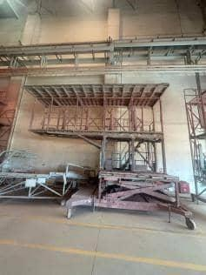
10 | APU段梯架 | 长7050*宽3100*高2020 | 共用 | / | 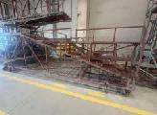 | 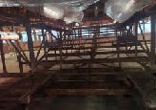
11 | 左侧大翼 | 长6000*宽3340*高1220 | 共用-液压升降功能梯架 | 1层 | 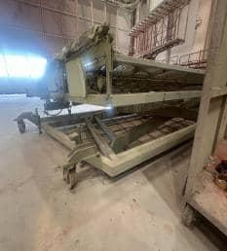 | 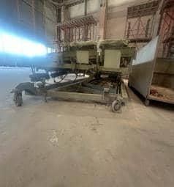
12 | 左侧大翼 | 长5600*宽2500*高1470 | 共用-液压升降功能梯架 | 1层 | 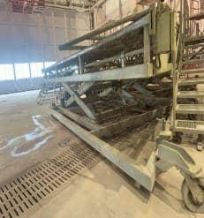 | 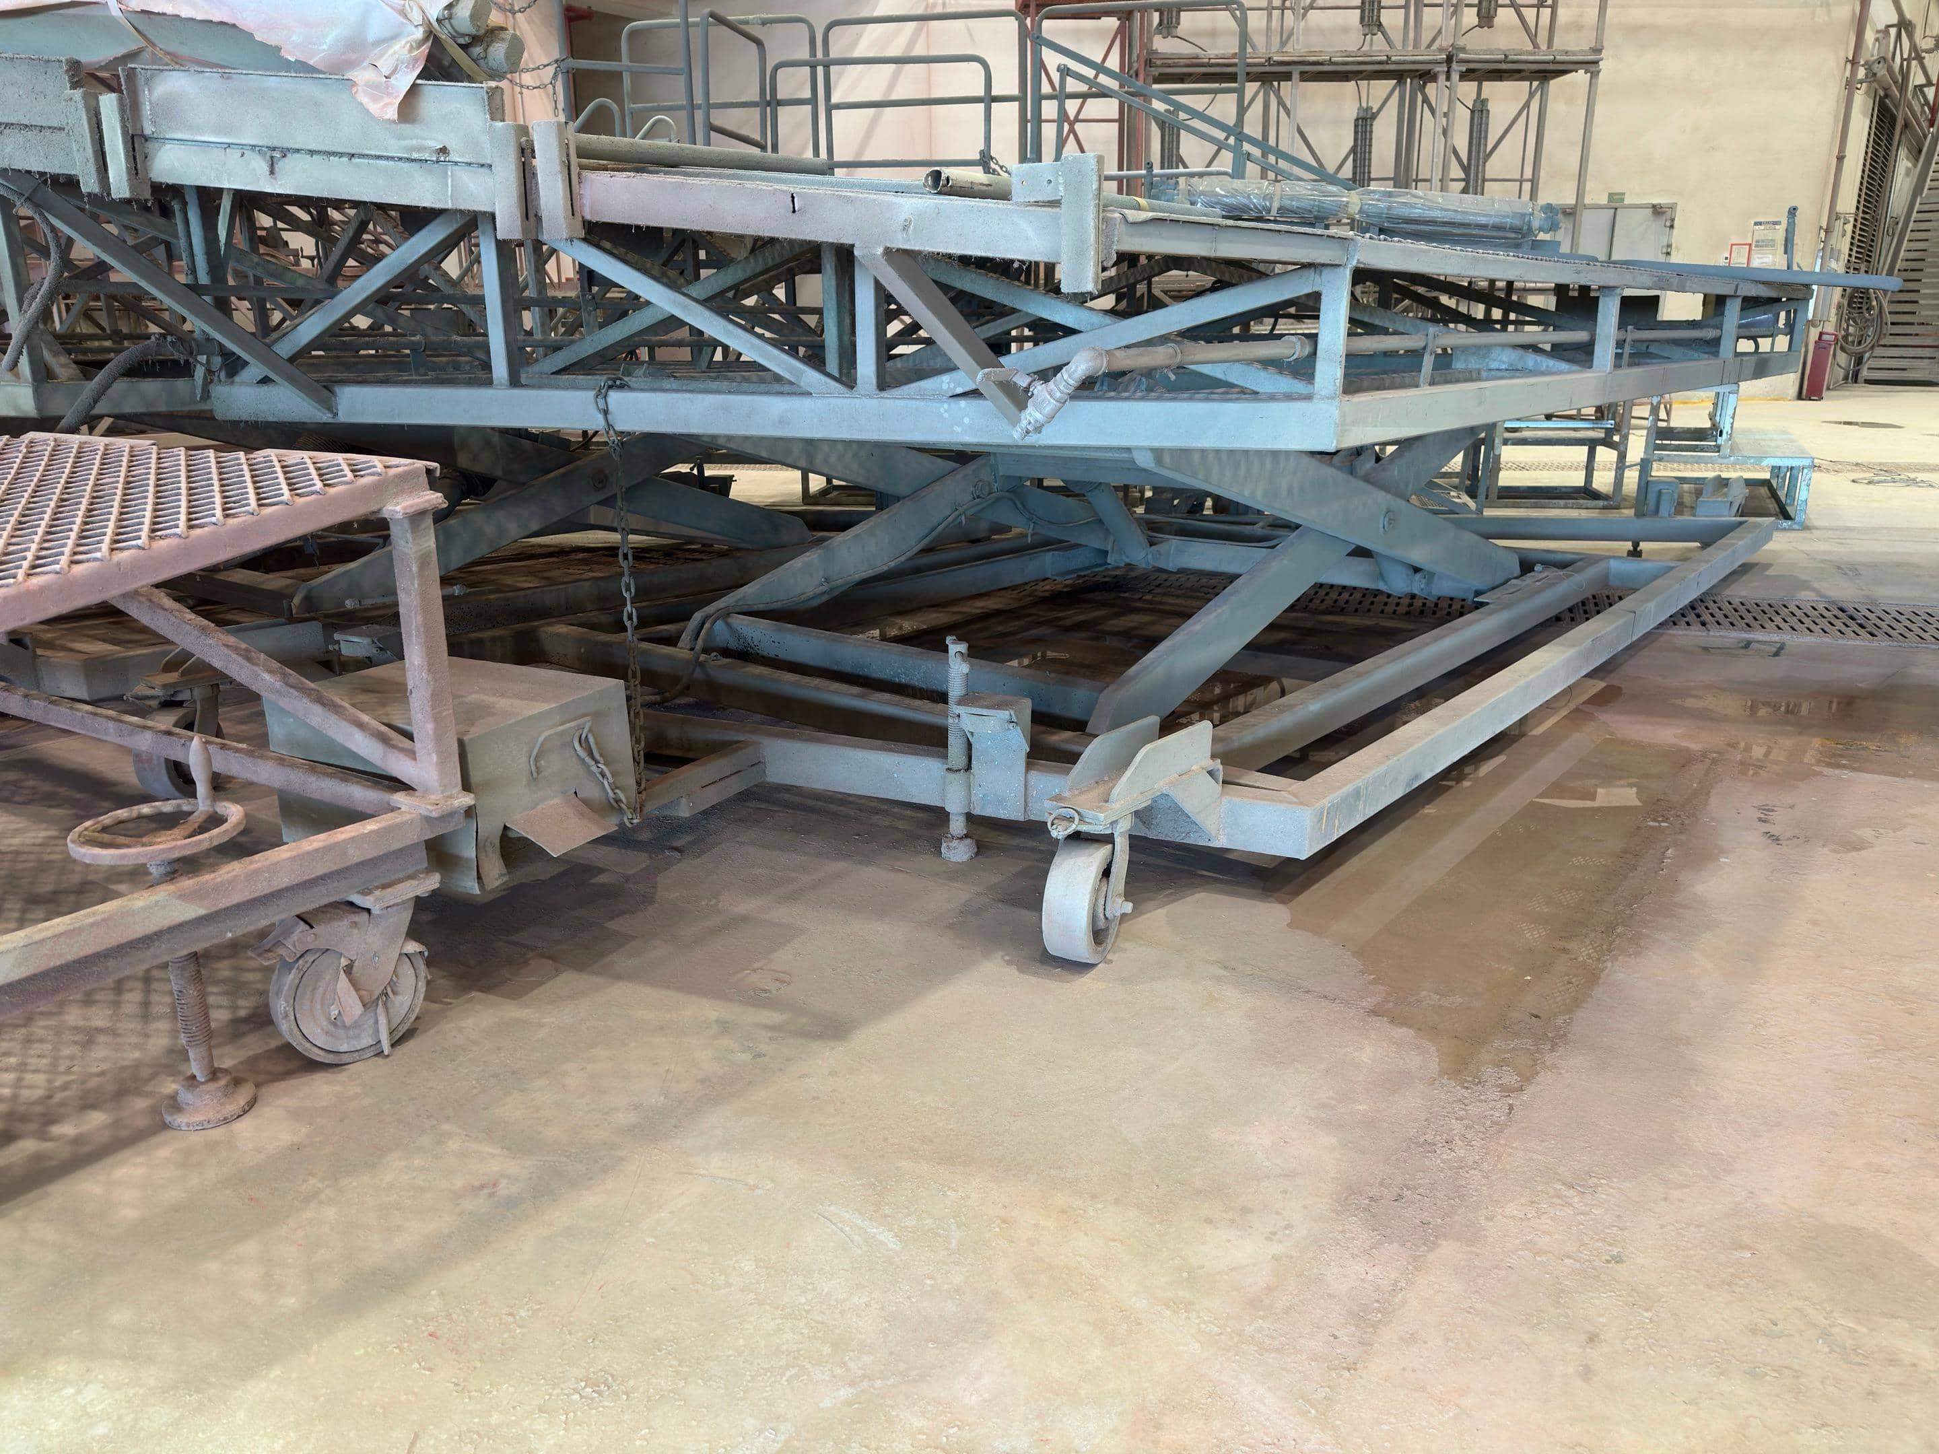
13 | 左侧大翼 | 长4830*宽2720*高1720 | 共用-液压升降功能梯架 | 1层 | 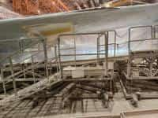 | 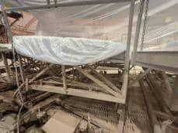
14 | 左侧大翼 | 长4230*宽2590*高1920 | 共用-液压升降功能梯架 | 1层 |  | 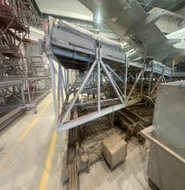
15 | 左侧小翼 | 长5200*宽2740*高3820 | 共用-液压升降功能梯架 | 2层 | 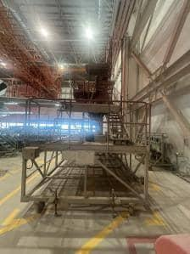 | 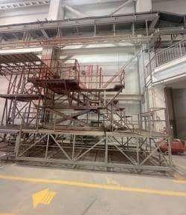
16 | 右侧大翼 | 长5600*宽2500*高1470 | 共用-液压升降功能梯架 | 1层 | 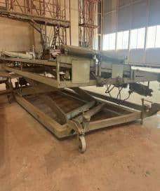 | 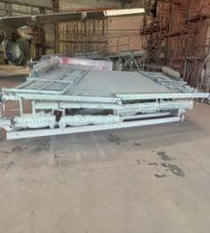
17 | 右侧大翼 | 长5600*宽2500*高1470 | 共用-液压升降功能梯架 | 1层 | 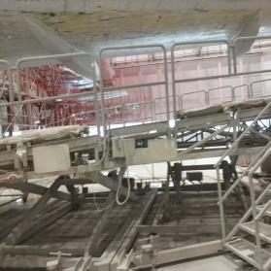 | 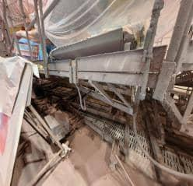
18 | 右侧大翼 | 长4830*宽2720*高1720 | 共用-液压升降功能梯架 | 1层 | 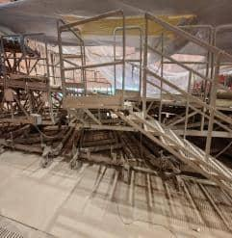 | 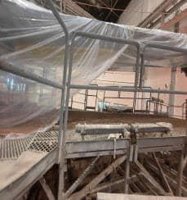
19 | 右侧大翼 | 长4230*宽2590*高1920 | 共用-液压升降功能梯架 | 1层 | 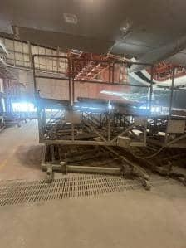 | 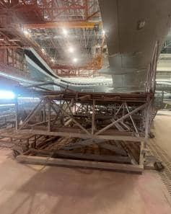
20 | 右侧小翼 | 长5200*宽2740*高3820 | 共用-液压升降功能梯架 | 2层

